Йиллинчу къамелийн а, довзийтаран а кепехь йолчу занятийн конспект коьчаллийца

«Сан доьзал»

(лакхарчу тобанца)

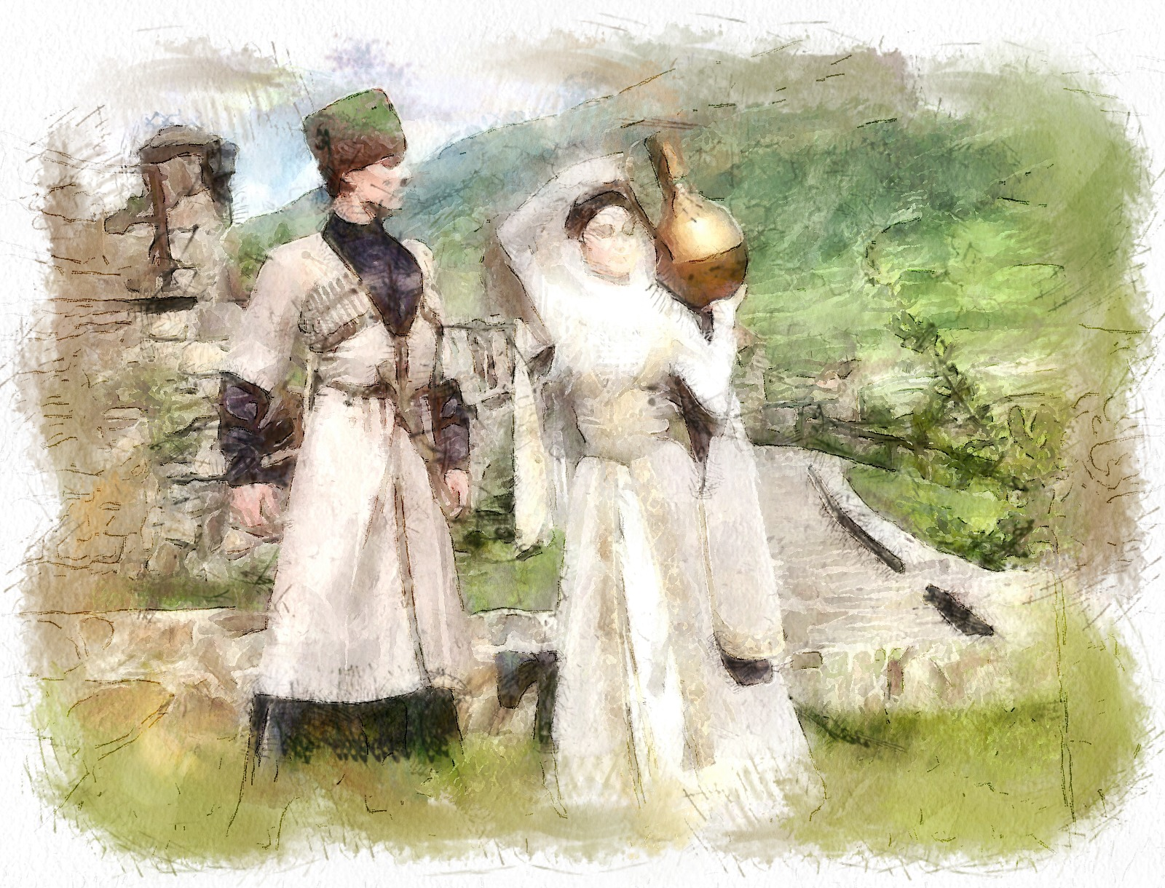

Кхетош-кхиорхо: Баг1ийн Разет

Ишколан а кечам баран тобанехь д1аяхьа леринчу занятин план – конспект.

**Коьчал:** «Сан доьзал»

**Коьрта 1алашонаш:**

- доьзалх лаьцна берийн кхетам кхиор;

- кицанийн, ловзарийн г1оьнца берийн къамел кхиор;

- доьзале, дега – нене, гергарчаьрга болу безам ч1аг1бар;

- доьзалехь воккхачуьнан а, жимачуьнан а лерамбан 1амор;

**Кхетош - кхиорхочо д1ахьун йолу методически приемаш:**

- дешнаш т1ехь болх: «хьаьхьамч», «мужалт», «къовламе»;

- къамел;

- хаттарш;

- ловзарш;

- сурткечдар.

**Г1ирс:** доьзалх лаьцна суьрташ, кицанаш, х1етал – метал, ловзарш, буьрка, к1айчу мужалта т1ехь диттан бух, суьрташ, хьаьхьамч, салфеткаш, мукъам, хазахетаран минот «Баба».

**1. Маршалла хаттар.**

**Кхетош - кхиорхо:** Шуьга ду маршалла

Хьомсара кхиархой!

Дехийла, ирс хуьлда,

Г1овтталаш шу хьала

Могуш–маьрша шу гар -

Дийнан беркат ду.

1илмане шу кхийдар –

Мах боцу совг1ат.

(Бераш гуо а бой д1ах1уьтту)

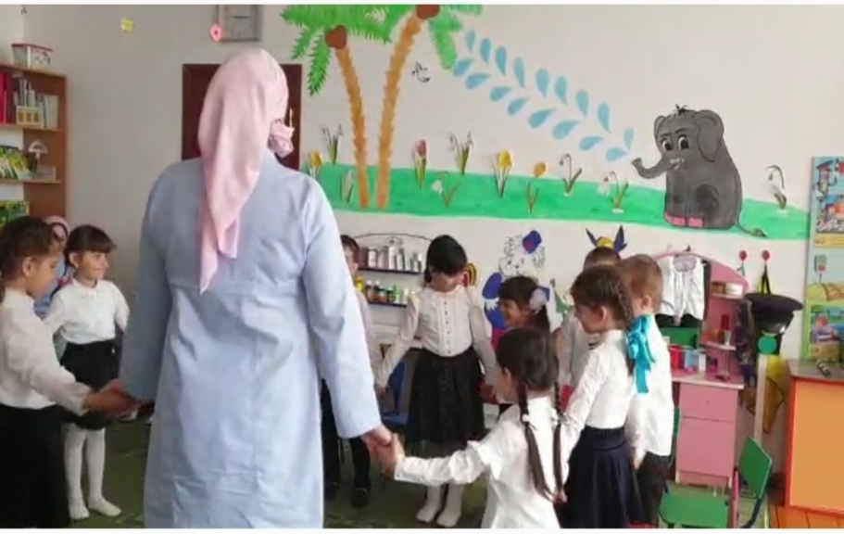

**Кхетош - кхиорхо:** - Тахана вай долчу хьошалг1а, вайн берийн бешара белхалойн тоба еана, цаьрга маршалла а хоттуш д1адолор ду вай вешан цхьанакхетар.

**Кхетош - кхиорхо:** Бераш,хьешашка а хьовсий дела а лой, маршала хаттий вай? Марша дог1ийла шу, хьеший!? (Бераша чубаьхкинчаьрга маршалла хотту)

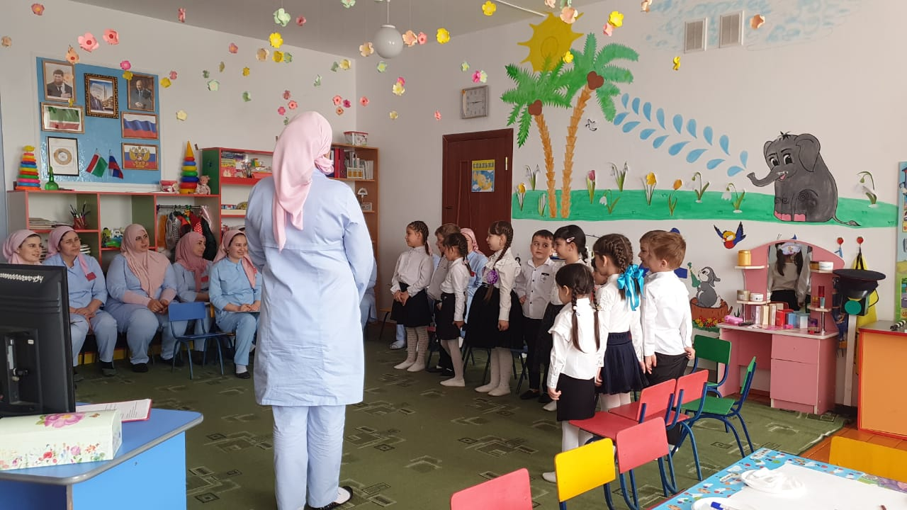

**Кхетош - кхиорхо:** Вайн таханлера цхьанакхетар самукъане, беркате хилийта, вайн уьйраш ч1аг1ъеш вовшашка а маршала лур ду вай (Бераша гуо а бой, вовшашка маршалла ло).

Бераш гуонах гулдели,

Со хьан доттаг1, хьо сан доттаг1

Куьйгаш вовшийн схьа а лаце

Вовшийн дела къажий вай?

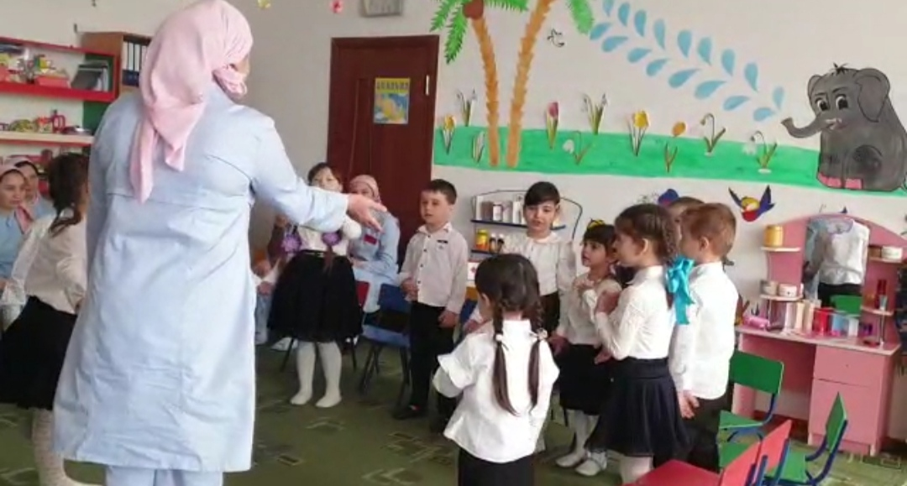

**2. Дагадовлар «Доьзал»**

**Кхетош - кхиорхо:** Шуна дика дийцарг, диканца шу дахарш! Сема ладог1алаш, диканиг схьаэцалаш, вуочух ларлолаш!

**Кхетош - кхиорхо:** Бераш, х1етал – металан г1оьнца тахана вайна хуур ду вайн цхьанакхетар стенах доьзна ду. Х1етал – метал хаийлашуна:

Да а ву сан,

Нана ю,

Ден - да ву сан,

Ден – нана а ю,

Ткъа церан - со ву.

Х1ун ю иза? (Доьзал бу)

**Кхетош - кхиорхо:** Доьзал бохучу дашах муха кхета шу? (Доьзал – уьш вайца цхьана х1усамехь деха адамаш ду. Масала: Да, Нана, йиша, ваша)

**Кхетош - кхиорхо:** Нийса боху. Кхин а – гергарнаш.

**3. Суьртах лаьцна дийцар.**

**Кхетош - кхиорхо:** Уьн т1ехь кхозуш суьрташ ду доьзалх лаьцна «Тхан доьзал». Хьанна лаьа суьрте а хьожуш шеен доьзалх лаьцна дийца? (Бераша шайн лаамца т1е а бог1уш дуьйцу доьзалх лаьцна)

**Хеттарш:**- Хьо хьаьнца веха?

- Шун доьзалехь уггаре а воккха мила ву?

- Уггаре а жима?

- Хьа дола до хьан?

- Ахьа муха до хьайн ден а, ненан а, йишина, вешин а дола?

- Хьуна хьайн гергарниш дукха безий? Х1унда?

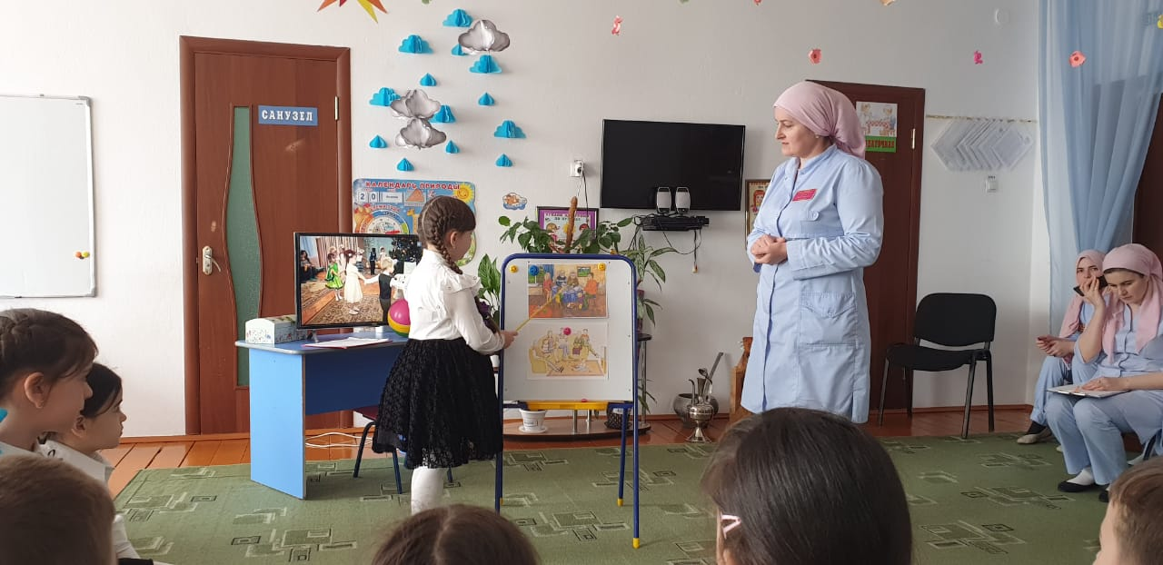

**4.Психогимнастика «Доьзал»**

- Гайта, муха сибат хуьлу ден а, ненан а самукъа даьлча?

- Уьш цец боьвлча?

- Церан дог даьт1ча?

- Уьш кхерабелча?

- Уьш оьг1аз бахча?

- Уьш парг1ат боьвлча?

**5. Хазахетаран минот «Баба»**

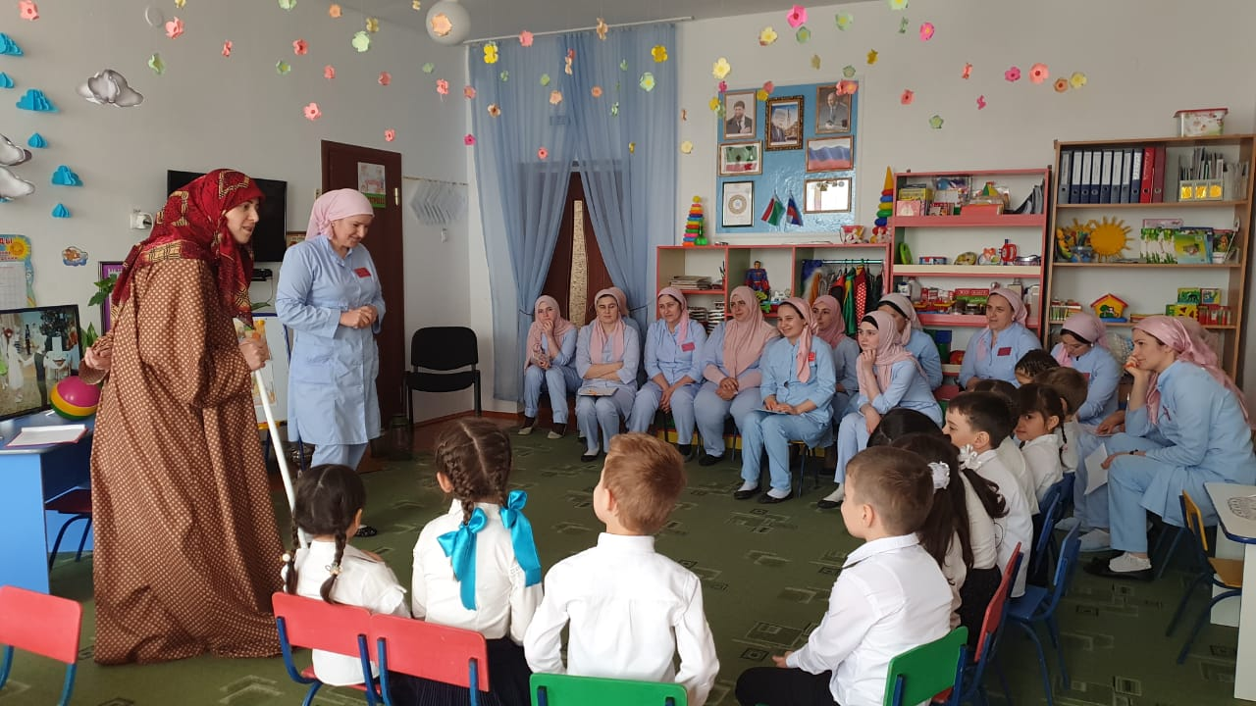

**Баба:** Де дика хуьлда шун, бераш! Мел хаза буьйцу аш вайн ненан мотт, т1ехйолуш буьйцуш нохчийн ненан мотт а хезна чу йирзира со-м! Ма дукха хан яра – кх суна буьйцуш и хазанза. Жимачохь со лоьвзина цхьа ловзарш дара сан дала стаг а воцуш лаьтташ, х1оруш шуна лур ду аса (Бабас бог д1а а йостий, берашна кехат ло).

**Баба:** Ловзалаш кхарех, пайда эцалаш (Ловзур ду)

**Баба:** бераш, сан кхин 1айла дац, хесахь асар дан деза сан, со д1айьоьду. 1одика йойла, марша 1айла шу! (Бераша бабийца 1одика йо)

**Кхетош-кхиархо:** Бераш, бабас деллачу ловзарех пайда эций вай? (Эца).

**6. Ловзар «Хьо сан мила?»**

Мила ваша, мила доттаг1,

Чехкка гуо бай х1итта д1а!

Куьйгаш лаце сихха схьа

Ловзар чехкка дола де.

(Бераш гуо а бой д1ах1уьтту, кхетош-кхиархочо берашна т1е а йоьдуш хотту:)

**Кхетош - кхиорхо:** «Со – нана хилча, хьо сан мила хуьлу?» (Йо1, к1ант)

*Жоп делларг, коьрта ловзархо хуьлу, цо кхечуьнга хотту:*

*«Со – да хилча..., со – ваша.., со – йиша.., со – де - нана.. иштакхин д1а а?*

**Кхетош - кхиорхо:** Дуьненахь адамийн доьзалал гергара а, юххера цхьа а вац. Доьзалехь хьо лоруш вацахь – наха а хьо лоьрур вац. Доьзалехь воккхачуьнан а, жимачуьнан а лерам хила беза. Воккханиг чу ваьлча, шен дег1 нисдеш дег1а т1е х1отта веза. Воккхачо къамел деш дика ладог1а деза. Дас – нанас бохург деш хила веза. Доьзалехь къинхетаме хила веза.

**Кхетош - кхиорхо:** Массо а доьзал диттах тера бу, х1унда аьлча, диттийн орамаш т1аьхь – т1аьхьа лаьтта бухе доьлху – уьш вай дай, ден - дай бу, ткъа церан доьзалш диттийн геннаш ду, г1аш ду. Цуьнах терра вай дуьненчу а довлале, вайн хилла болу дай – наной вайна ца бевза.

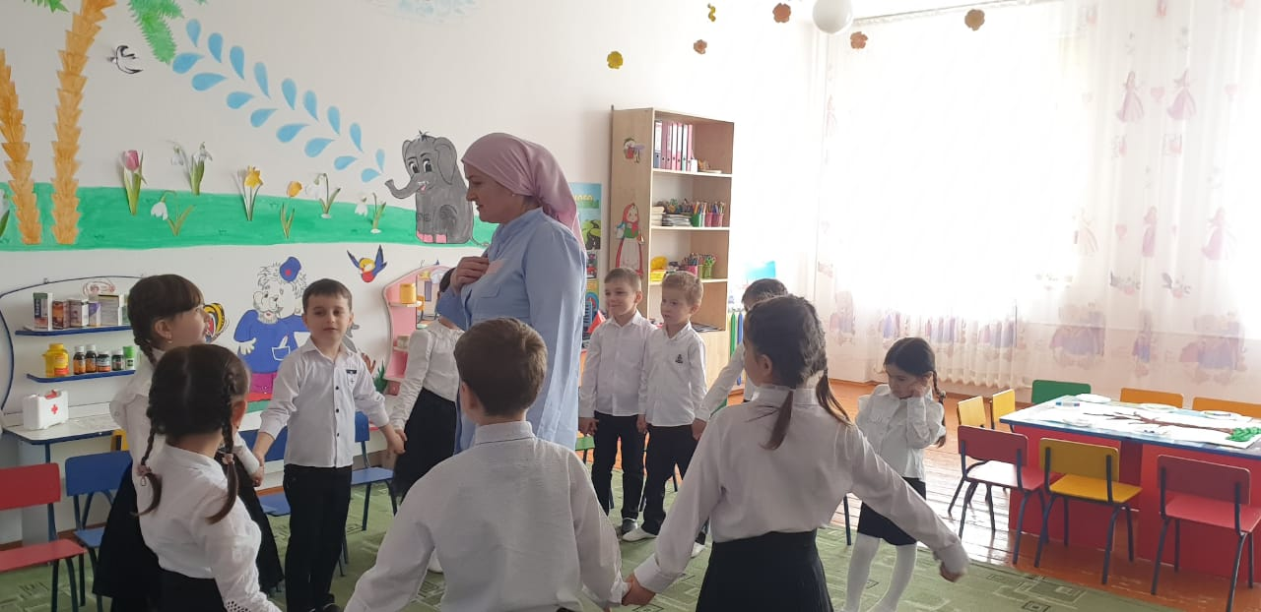

**7. Кхетаме ловзар «Дикачу г1уллакхийн г1утакх»**

**Кхетош - кхиорхо:** Бераш, шуна лаьи шайн гергарчеран дог хьаста? Ойла ейша, х1ун дина хьостур дара аша ден, ненан, ден – ненан, ден –де дог? (диканиг дарца)

Т1аккха вайна г1о дийр ду дикачу г1уллакхийн г1уткхо.

Гуо а бай д1ах1итти вай? Х1инца, шайн гергарчарна хаза хетан долчу дикана ц1е а йоккхуш, даггара, х1ораммо а шен – шен рог1ехь г1утакхчу кехатийн дог дуьллар ду.

- Аса пхьег1аш юьлур ю.

- Аса зезагашна хи тухурду.

- Аса тайнигаш схьалахьор ю.

- Аса чу нуй хьокхур бу.

- Аса мотт д1алуьстар бу.

- Со дика 1ийра ву.

Хьовсал, мел дегнаш хили вайн г1утакх чохь, оццал дика г1уллакхаш дукх шуна т1ехь.

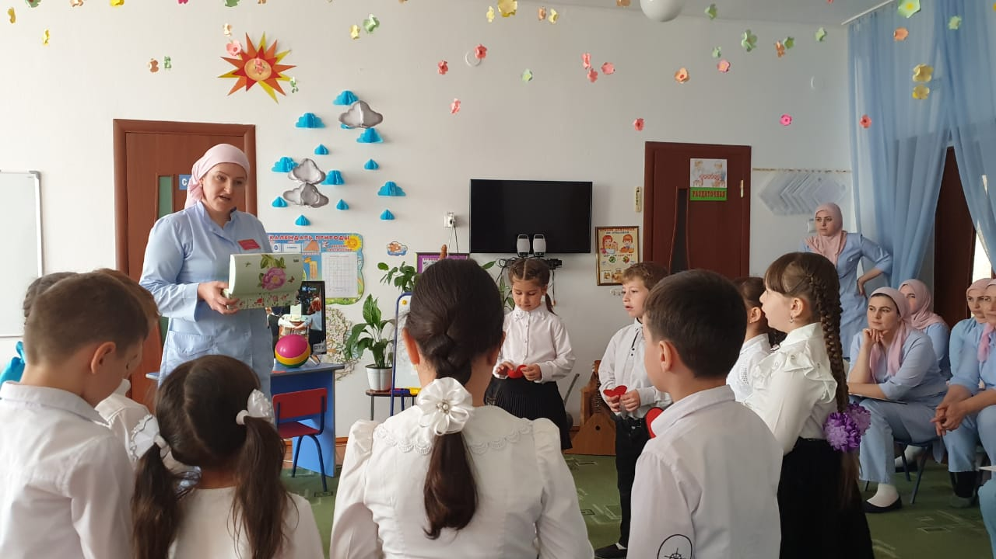

**8. Кхетаме ловзар «Мила, муха?» (Буьрканца)**

**Кхетош - кхиорхо:** Караде мела дукха дешнаш: дех, ненах, йишех, вешех, ден – дех, ден – ненах лаце.

Нана (муха ю?) — хаза, догц1ена, к1еда, мерза;

Да — онда, хьекъале, къовламе;

Ден - нана — къена, къоьжа, къинхетаме;

Ден- да — къена, хьекъале, оьзда, дика;

Йиша — самукъане, т1ахъаьлла, хаза;

Ваша — дика, онда, жима, воккха, къинхетаме, самукъане.

**Кхетош - кхиорхо:** Шуна кхин цхьа х1ума хаьий, шун кхин а цхьа доьзал буйла, шу гича хазахеташ, шуна са а хьийзаш, шу дог1у лар а деш, шуьца ловза а ловзуш, шунат уьйранаш а дуьйцуш, шу кхетош кхиа а деш, шуна мерза кхача а луш. Х1ун ю иза? (Берийн беш)

**Кхетош - кхиорхо:** Тахана, аса шуна т1едуьллу, вешан шолг1ачу доьзалехь– вайн берийн бешахь тобанан дитт кхиор. Реза дуй шу? Шуна х1ун аьлла хета, барт болуш буй вайн шолг1а доьзал? (Берийн жоьпаш)

**Кхетош - кхиорхо:** Болх д1аболабале вайн куьйгийн п1елгаш кечдийр ду.

**9. П1елгийн ловзар «Бертахь доьзал»**

Х1ара п1елг – дада,

Х1ара п1елг – баба,

Х1ара п1елг – да,

Х1ара п1елг – нана,

Ткъа х1ара – со,

Цхьаьна – бертахь доьзал.

**10. Сурт диллар кехатца**

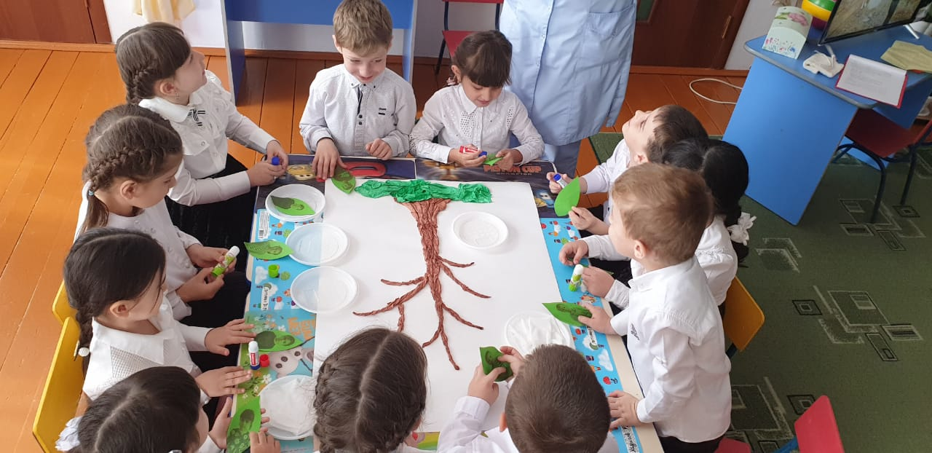

**11.**Шуна кхин цхьа х1ума хаьий, доьзалх лаьцна кицанаш:

1. Ваша ваша ву, эшначу меттехь хьалха х1уттуш велахь.

2. Ваша воцу йиша - 1индаг1.

3. Вежарийн безам -т1улгал а ч1ог1а бу.

4. Дений - нанний муьт1ахь боцу доьзал - гергара мостаг1.

5. Дика доьзал кхиийнарг нахалахь корта лекха хир ву.

6. Доьзал дика – беркат дукха.

7. Чохь цахилла сий - арахь а хир дац.

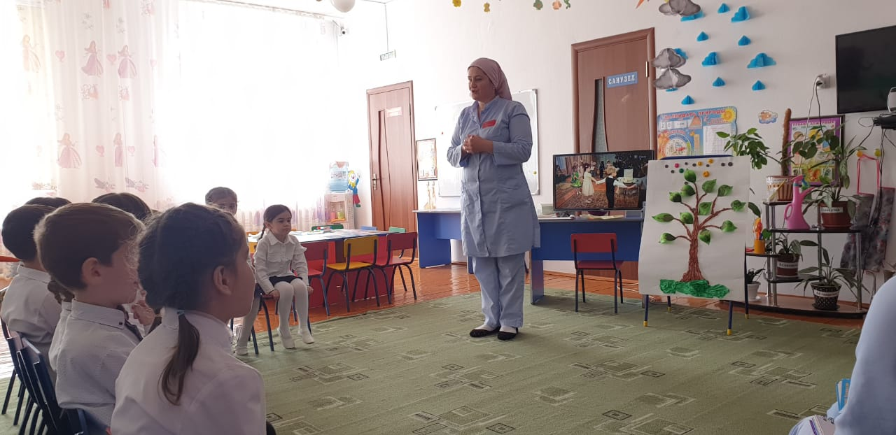

**12. Жам1**

**Кхетош - кхиорхо:** Доьзал – ма гергара дош ду и, ма йоккха серло, йовхо, къинхетам бу оцу дашехь. Ма даккхий дуьй вай вешан дех –ненах, йишех – вешех, церан дикаллех, хазаллех. Ма йиш яцара уьш бацахьара, ма даьсса хир дара х1ара маьлхан ва дуьне. Муха синхаам кхоллало шун шайн доьзалах б1аьрг кхетча? (безам, марзо, самукъа, къинхетам)

**Кхетош - кхиорхо:** Х1унда кхоллало шун и ойла? (Уьш дукха беза дела)

**Кхетош - кхиорхо:** Нийса боху, шуна уьш беза дела, царна шу а дезадела!

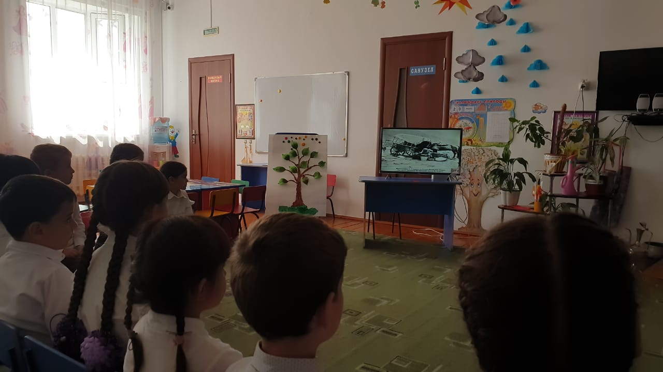

Йиллинчу къамелийн а, довзийтаран а кепехь йолчу занятийн ша – шена таллам бар коьчаллийца

«Сан доьзал»

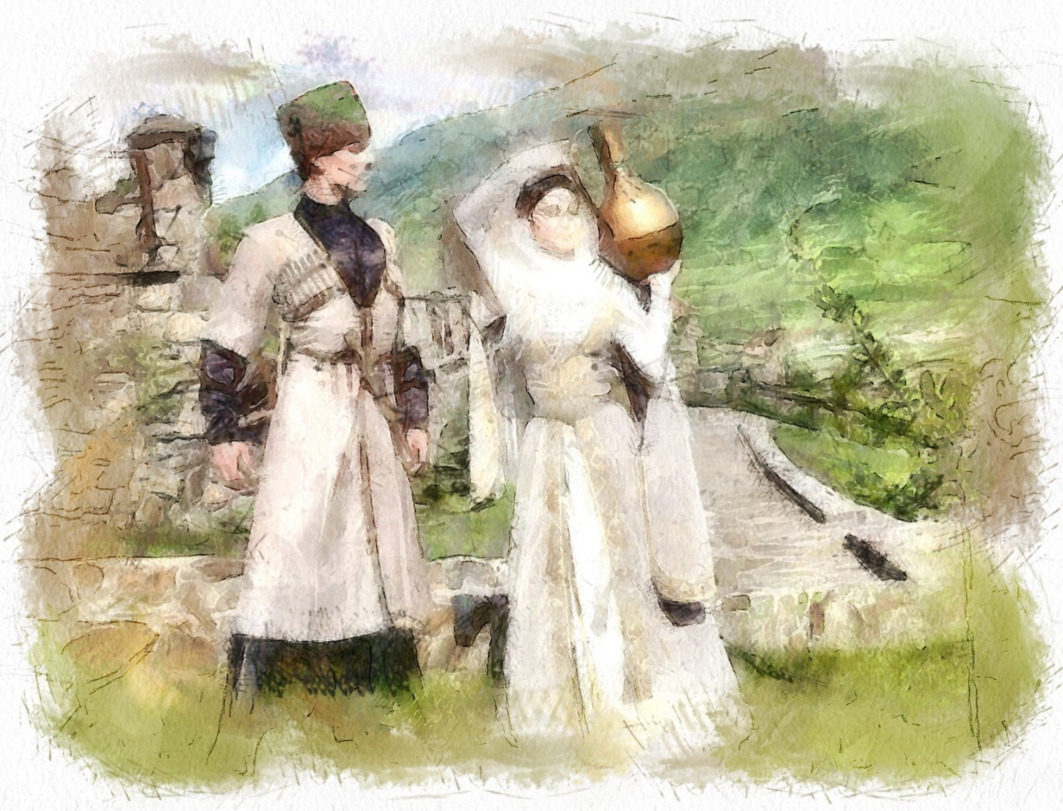

Кхетош-кхиорхо: Баг1ийн Разет

Г1аттийначу дешаран белхан ша – шена таллам бар «Сан доьзал» аьллачу коьчаллийца, лакхарчу тобанца.

Шун тидам т1е бохуьйтуш заняти д1аяьхьнарг яра Баг1и к1ентан, 1умаран йо1, Разет.

**Коьрта 1алашонаш:**

- доьзалх лаьцна берийн кхетам кхиор;

- кицанийн, ловзарийн г1оьнца берийн къамел кхиор;

- доьзале, дега – нене, гергарчаьрга болу безам ч1аг1бар;

- доьзалехь воккхачуьнан а, жимачуьнан а леерам бан 1амор.

**Кхетош - кхиорхочо д1аяьхьна методически приемаш:**

- дешнаш т1ехь болх: «хьаьхьамч», «мужалт», «къовламе»;

- къамел;

- хаттарш;

- ловзрш;

- сурткечдар.

**Г1ирс:** доьзалх лаьцна суьрташ, кицанаш, х1етал – метал, ловзарш, буьрка, к1айчу мужалта т1ехь диттан бух, суьрташ, хьаьхьамч, салфеткаш, мукъам, хаза хетаран минот «Баба».

Дерригге занятийн чулацаман дакъош рог1аллица а, чулацамца а цхьаьна коьчална чудог1уш дара.

Болх д1абаьхьира х1оттийначу занятийн чулацамца. Х1ора 1алашо кхочушъян хьехаран некъ а хаьржнера. Берийн тидам дика т1ебахийта лелийра: мукъам, ловзарш, кхиболу г1ирсаш.

Занятийн коьрта дакъа доьзал бохург х1ун ду, иза хьанах кхоллало хаийта, хаарш т1еч1аг1дан 1алашо йолош дара. Хьалхарчу декъана юкъа дог1у: маршала хаттар, х1етал – металхаар. Коьртачу декъана юкъа дог1у къамел дар, ловзарш дар, суьрташка хьовсар, жоьпаш далар. Хьехаран некъ а 1алашонашца бог1уш хаьржнера.

Йиллинчу къамелийн а, довзийтаран а кепехь йолчу занятехь мела берийн тидам т1ебахийта, дог даийта, къамел кхио хьаьжира со, берийн дог – ойла хьалаойъуш хазахетаран минот а х1оттинера.

Берашца къамел дар синпарг1ате дара. Бераша х1айт аьлла болх бира. Тидам къаьстина дика бора.

Суна хета, бераша шайна т1едиллинарг кхочуш дина аьлла.

Кхоалг1ачу декъана юкъа дог1у: жам1 дар. Суна хетта йиллина къамелийн а, довзийтаран а заняти синлааман, рог1аллин яра аьлла. Х1иттийна 1алашонаш кхочушйина. Доьзал - Аллах1а делла сов1ат хилар, цуьнан иэшар, доьзал боцург га доцу дитт сана вуйла хаийтар.